## Отчет о проведении Всероссийской недели «Живой классики» в МКОУ «Чабанмахинская СОШ»

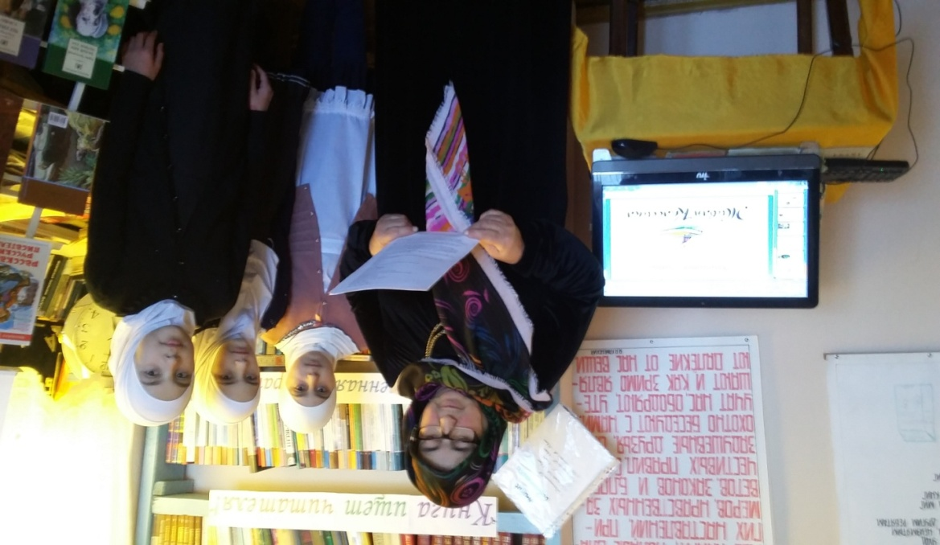 **19 ноября** **учащимся 5-11 классов была представлена презентация и видеоролик Всероссийского конкурса юных чтецов «Живая классика»**

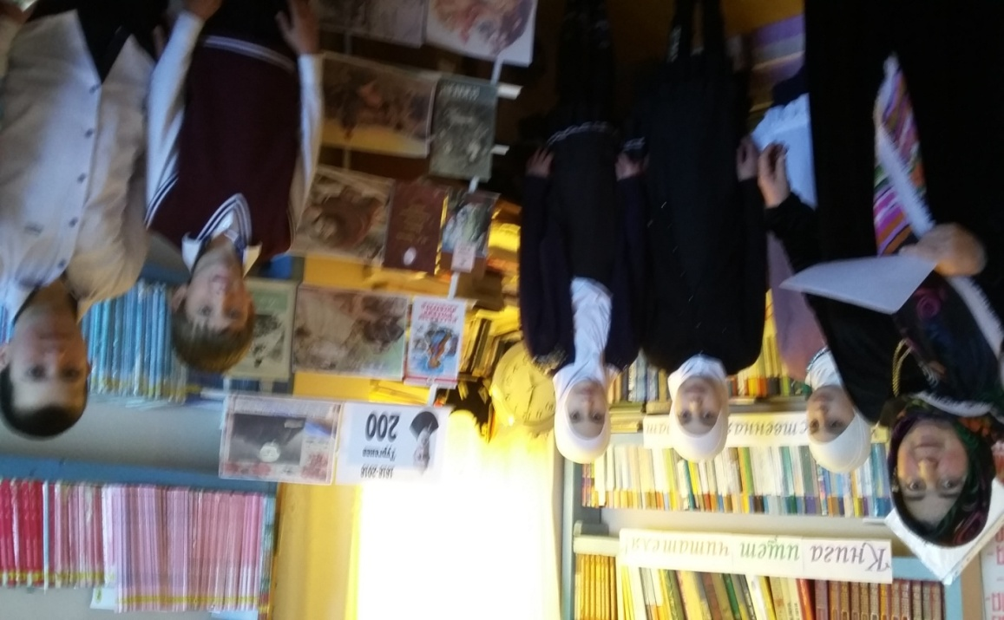

**20 ноября в библиотеке организована книжная выставка «Рекомендуем вам прочесть на конкурсе». В нем приняли участие ученики 5-6 классов.**

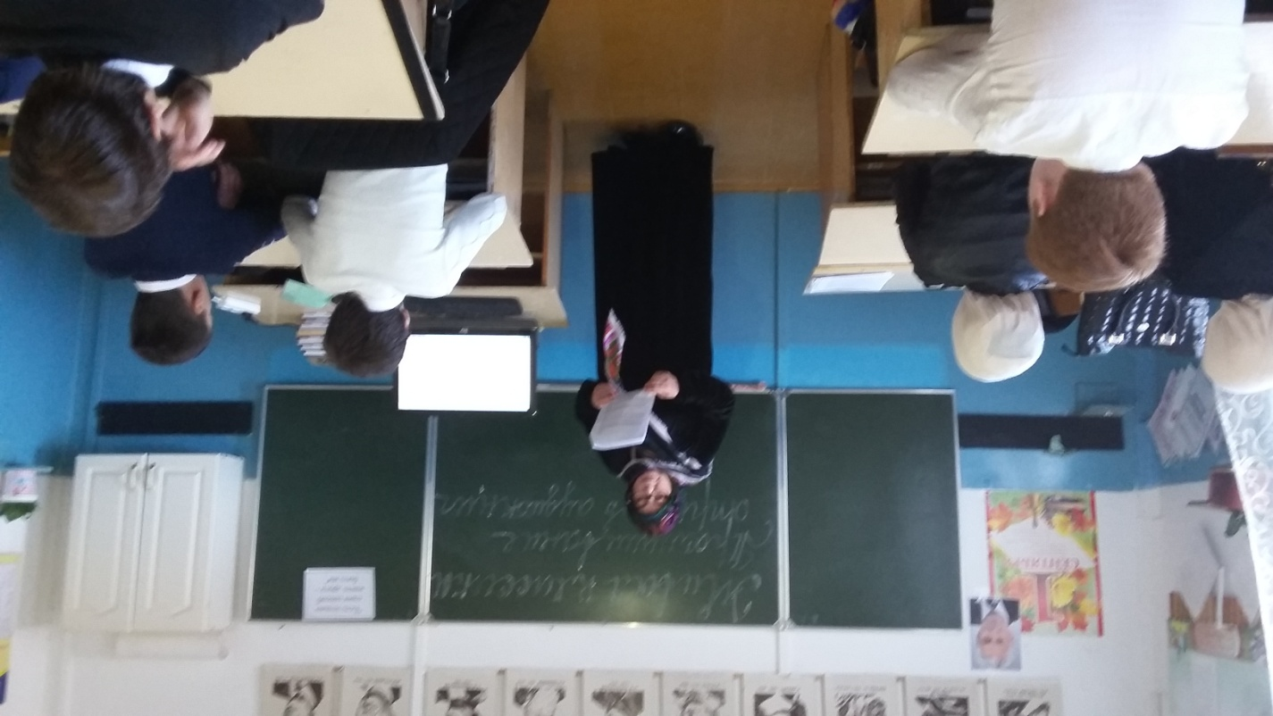

**21 ноября Прослушивание отрывков аудиокниг с участием учеников 8-9 классов.**

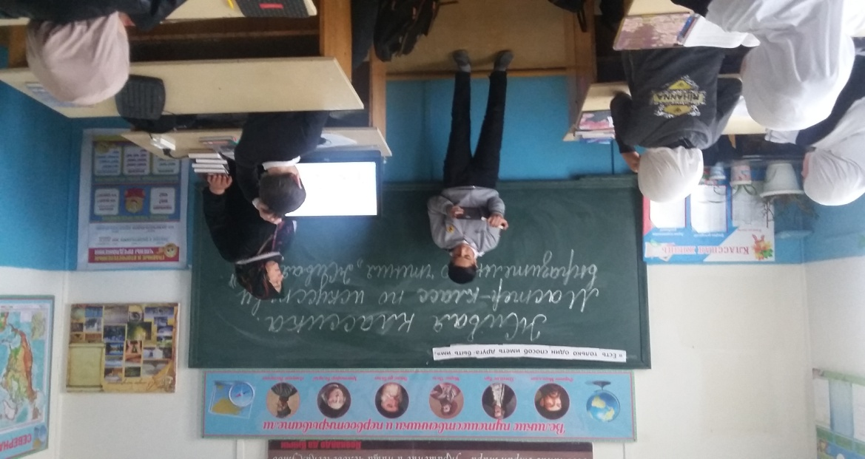 **24 ноября мастер-классы по искусству выразительного чтения «Живая речь».В нем участвовали ученики 6 класса.**

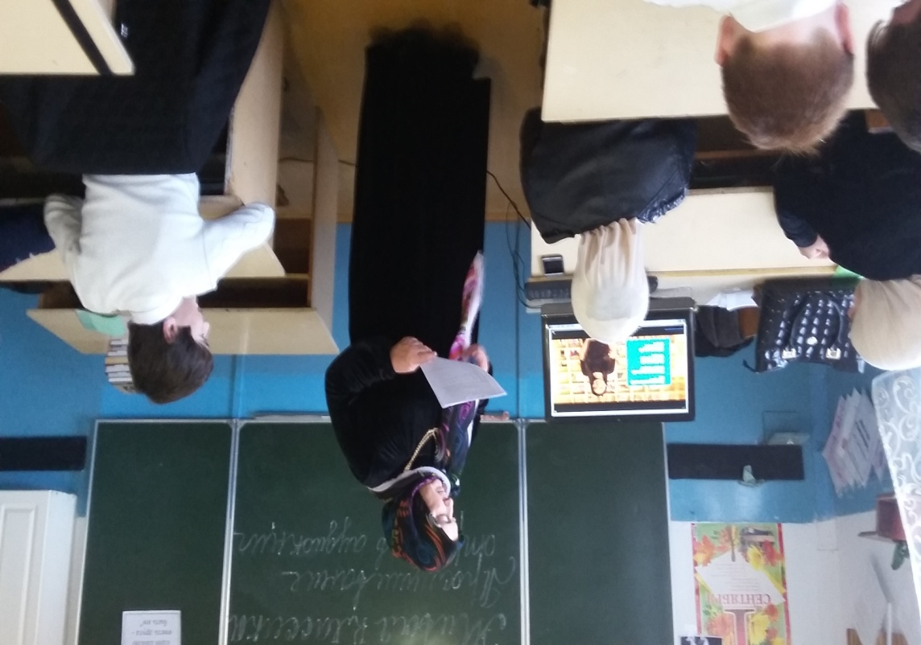

**24 ноября Презентация рекомендательного библиографического списка «Книги для чтения вслух».**